государственное автономное профессиональное образовательное учреждение Чувашской Республики «Межрегиональный центр компетенций –
Чебоксарский электромеханический колледж»
Министерства образования и молодежной политики Чувашской Республики
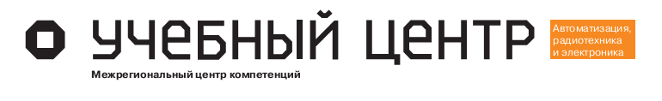

ОТЧЕТ ПО АПРОБАЦИИ

экспериментальной основной образовательной программы
среднего профессионального образования по ТОП-50

Специалист в области контрольно-измерительных приборов и автоматики (по отраслям)

специальность / профессия

15.01.31 Мастер по контрольно-измерительным приборам и автоматики

2016 г.

Экспериментальная образовательная программа, учебно-методический комплекс, задание для проведения итогового демонстрационного экзамена, контрольно-измерительные материалы для текущей, промежуточной и итоговой аттестации по специальности ТОП-50 «Специалист по техническому контролю качества продукции», представленная на апробацию, разработана на основе:
проекта ФГОС 15.01.31 Мастер по контрольно-измерительным приборам и автоматики,
требований профессионального стандарта: 40.067 Слесарь-наладчик контрольно-измерительных приборов и автоматики,
требований подготовки специалистов по соответствующей компетенции WSR: Промышленная автоматика
Апробация разработанной экспериментальной образовательной программы, учебно-методических комплексов, заданий для проведения итогового демонстрационного экзамена, контрольно-измерительных материалов для текущей, промежуточной и итоговой аттестации по специальности ТОП-50 «Специалист в области контрольно-измерительных приборов и автоматики (по отраслям)» проводилась как профессиональное обучение по программе профессионального модуля «Монтаж приборов и электрических схем систем автоматики в соответствии с требованиями охраны труда, бережливого производства и экологической безопасности».
Апробация данной экспериментальной образовательной программы и ее компонентов проводилась на базе государственного автономного профессионального образовательного учреждения Чувашской Республики «Межрегиональный центр компетенций – Чебоксарский электромеханический колледж» Министерства образования и молодежной политики Чувашской Республики на основании приказа № 407 от 03.11.2016 "О проведении апробации новых экспериментальных программ ТОП-50 на базе МЦК – ЧЭМК Минобразования Чувашии".
Апробация проводилась с 21.11.2016 по 03.13.2016 в объеме 94 часов согласно утвержденному расписанию и программе.
В апробации приняли участие 30 студентов, среди которых 21 чел. – обучающиеся МЦК – ЧЭМК Минобразования Чувашии, 4 чел. – обучающиеся из образовательных учреждений Чувашской Республики (ГАПОУ Чувашской Республики «Новочебоксарский химико-механический техникум» Министерства образования и молодежной политики Чувашской Республики, ГАПОУ «Чебоксарский машиностроительный техникум» Министерства образования и молодежной политики Чувашской Республики), 5 чел. обучающиеся: из ГАПОУ «Техникум нефтехимии и нефтепереработки» г. Нижнекамск, Татарстан; ГБПОУ РМЭ «Колледж индустрии и предпринимательства» г. Козьмодемьянск, Марий Эл; Кировское областное государственное профессиональное образовательное бюджетное учреждение «Вятско-Полянский механический техникум», г. Вятские Поляны, Кировская область; ГБОУ СПО «Кстовский нефтяной техникум им. Б.И. Корнилова» г. Кстово, Нижегородская область.
. Таким образом, плановый показатель МЦК по формированию группы слушателей (не менее 2-х групп по специальности численностью не менее 15 человек) с привлечением обучающихся из других ОУ Чувашской Республики, а также регионов РФ (не менее 5 человек в каждой группе) для апробации был выполнен.
К проведению апробации были привлечены 5 преподавателей, среди которых - 1 чел. (20%) – из ГАПОУ «Техникум нефтехимии и нефтепереработки» г. Нижнекамск, Татарстан. Таким образом, плановый показатель МЦК "Доля педагогических работников, привлеченных из других субъектов Российской Федерации для преподавания по экспериментальным образовательным программам не менее 10%" был выполнен.
На период проведения апробации по экспериментальным образовательным программам приказом были назначены ответственные лица: за диспетчеризацию потоков обучающихся в ЧЭМК-МЦК Минобразования Чувашии из других образовательных организаций Чувашии, образовательных организаций субъектов РФ, доставку и обеспечение их социально-бытовых условий (транспортное обслуживание, проживание, питания, медицинского обслуживания); за обеспечение индивидуальной спецодеждой, инструментами и расходными материалами обучающихся в МЦК; за обеспечение учебной литературой, доступом к информационным ресурсам, учебными материалами обучающихся в МЦК. Помимо этого, был проведен вводный инструктаж по технике безопасности с привлеченными к апробации преподавателями и обучающимися из других образовательных организаций.
Согласно программе апробации были проведены теоретические занятия (48 час.), лабораторные занятия (18 час.).
Перед началом занятий студенты были ознакомлены с регламентом и технологиями оценочных процедур по программе профессионального модуля.
Апробация экспериментальной образовательной программы проводилась с использованием новейшего учебно-лабораторного оборудования, закупленного в рамках выполнения конкурсного задания по мероприятию 1.2 «Разработка и распространение в системах среднего профессионального и высшего образования новых образовательных технологий, форм организации образовательного процесса» с целью выполнения задачи создания МЦК: внедрение новых федеральных государственных образовательных стандартов, программ, модулей, методик и технологий подготовки кадров по профессиям ТОП-50. Так, лабораторные и практические занятия, учебная практика проводилась в лаборатории «Контрольно-измерительные приборы и автоматика» с использованием лабораторных стендов «Промышленные датчики» «Электроизмерительные приборы» и «Измерительные приборы расхода, давления и температуры», позволяющих выполнять полный комплекс лабораторных работ с современными датчиками широко применяемых сегодня на промышленных предприятиях.
Эти стенды позволяют выполнять лабораторные работы по изучению и снятию основных передаточных характеристик датчиков в гидро- и пневмоприводах и в электрических цепях. Все стенды укомплектованы современными приборами измерения электрических и неэлектрических величин позволяющих проводить полный комплекс работы и по поверке различных промышленных измерительных приборов.
По результатам апробации следует вывод, что использование приобретенного оборудования и лабораторных стендов «Промышленные датчики» «Электроизмерительные приборы» и «Измерительные приборы расхода, давления и температуры» вывело процесс обучения на более высокий качественный уровень и повысило заинтересованность обучающихся в учебном процессе и в успешном освоении данной программы.
При проведении анкетирования на предмет удовлетворённости условиями проведения апробации обучающиеся отметили высокий уровень применения на занятиях информационных технологий (87%), насыщенность занятий новыми, передовыми знаниями, технологиями и сведениями (90%), постановку четких и понятных задач на практику (90%), практическая направленность изучаемого модуля (90%) . Преподаватели, участвующие в апробации, также отметили удобство использования данного оборудования при обучении.
Завершилась апробация экспериментальной образовательной программы (в том числе учебно-методических комплексов, заданий для проведения итогового демонстрационного экзамена, контрольно-измерительных материалов) итоговым демонстрационным экзаменом, по результатам которого обучающимся была выставлена итоговая оценка за освоение программы. В рамках апробации разработанной экспериментальной образовательной программы демонстрационный экзамен определен как итоговая форма аттестации. Проведение демонстрационного экзамена обеспечивает возможность оценки результатов освоения образовательной программы в специально организованных условиях, моделирующих реальную производственную ситуацию и позволяющих применить освоенные в процессе обучения профессиональные компетенции по видам профессиональной деятельности.
Общий итог освоения апробируемого профессионального модуля определялся с учетом двух оценок: за теоретическую подготовку и за демонстрационный экзамен. Преподавателями были разработаны контрольно-измерительные материалы для проведения итогового демонстрационного экзамена при апробации экспериментальной образовательной программы, которые включают в себя:
1) Описание процедуры и условия, сроки проведения демонстрационного экзамена, которые описывают организацию экзамена: этапы, их последовательность, способы проведения, сроки проведения, условия проведения; критерии оценки по демонстрационному экзамену. Задание на демонстрационный экзамен было определено одинаковым для всех студентов и выдавалось в момент начала экзаменационных процедур. Максимальное время выполнения задания на демонстрационном экзамене – составило 4 часа.
2) Материально-техническое оснащение рабочих мест для проведения демонстрационного экзамена: демонстрационный экзамен проводится в специально организованных модельных условиях, соответствующих задаче оценки освоения:
- общих компетенций:
ОК 01. Выбирать способы решения задач профессиональной деятельности, применительно к различным контекстам.
ОК 02. Осуществлять поиск, анализ и интерпретацию информации, необходимой для выполнения задач профессиональной деятельности.
ОК 10. Пользоваться профессиональной документацией на государственном и иностранном языке.
- профессиональных компетенций по основным видам деятельности:
ПК 1.3 Производить монтаж приборов и электрических схем различных систем автоматики в соответствии с заданием с соблюдением требований к качеству выполненных работ, требований охраны труда, бережливого производства и экологической безопасности
ПК.2.1 Определять последовательность и оптимальные режимы пусконаладочных работ приборов и систем автоматики в соответствии с заданием и требованиями технической документации
ПК 3.2 Определить последовательность и оптимальные режимы обслуживания приборов и систем автоматики в соответствии с заданием.
3) Участники процедуры демонстрационного экзамена: участниками процедуры демонстрационного экзамена являются: студенты, завершающие обучение по данному модулю, члены экзаменационной комиссии – экспертов (3 человека: преподаватель профессионального цикла МЦК-ЧЭМК и преподаватель профессионального цикла из ГАПОУ «Техникум нефтехимии и нефтепереработки» г. Нижнекамск, Татарстан, эксперт - к.т.н., доцент кафедры «СФУЭН» ЧГУ им. И.Н.Ульянова), представители администрации образовательной организации, технический персонал для обеспечения процедур демонстрационного экзамена; независимые наблюдатели. Наличие достаточного количества экспертов позволили оценить качество выполняемых работ в течение всего времени проведения экзаменационных процедур. Наблюдение за действиями обучающегося осуществлялось членами экзаменационной комиссии с последующей экспертной оценкой с использованием оценочного листа по заданию на демонстрационный экзамен.
4) Задание на демонстрационный экзамен: текст практико-ориентированного задания на демонстрационный экзамен, с указанием временных и качественных параметров выполнения задания, а также инструкция по выполнению задания для студентов.
5) Оценка результатов обучения с использованием демонстрационного экзамена: для оценки результатов демонстрационного экзамена используются специально разработанная система критериев, определяющая уровни сформированности общих и профессиональных компетенций по показателям (дескрипторы/спецификация) и позволяющая выставить итоговую оценку по результатам освоения профессионального модуля. Ход выполнения студентами задания на демонстрационном экзамене оценивался методом экспертного наблюдения. При этом принималось, что каждый показатель результата освоения компетенции является равноценным остальным показателям и вносит равнозначный вклад в общий уровень подготовки специалиста. По результатам выполнения задания каждый член экзаменационной комиссии заполнил оценочный лист на студента и выставил среднюю оценку в баллах уровня освоения общих и профессиональных компетенций (рис.1).
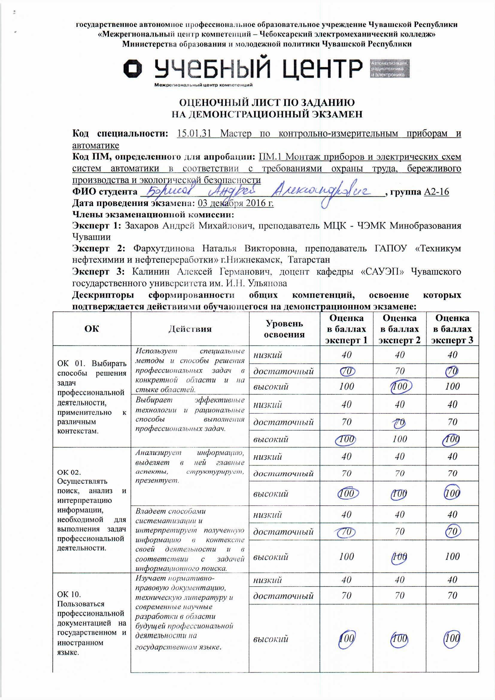
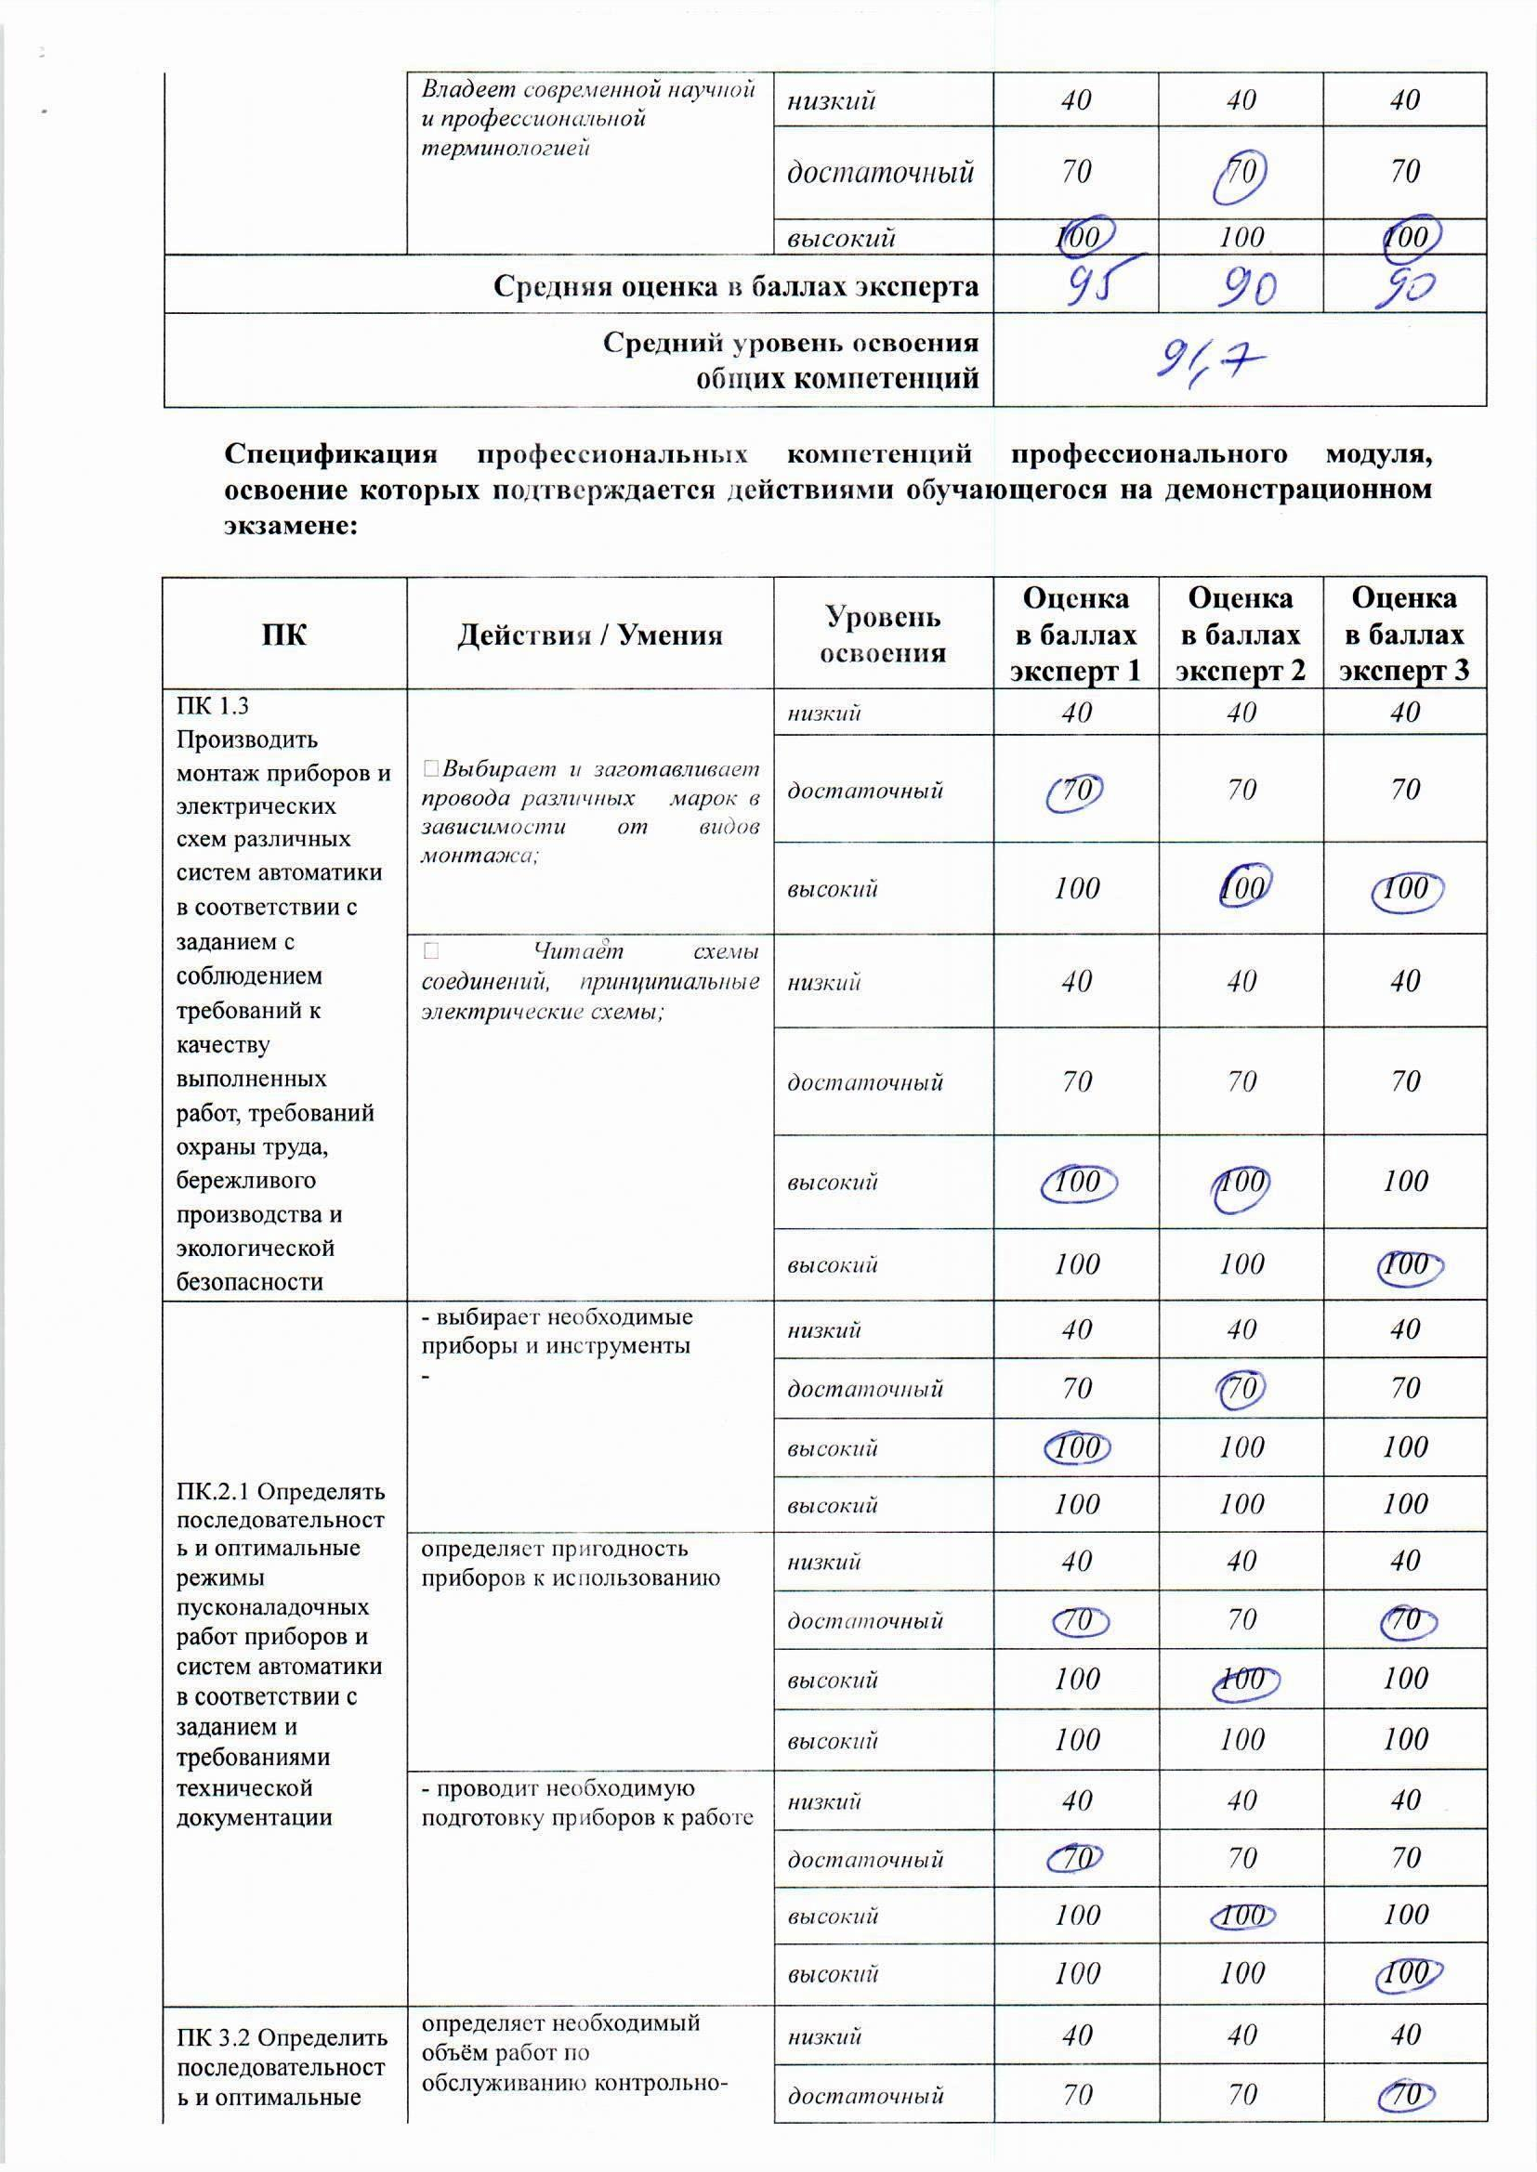

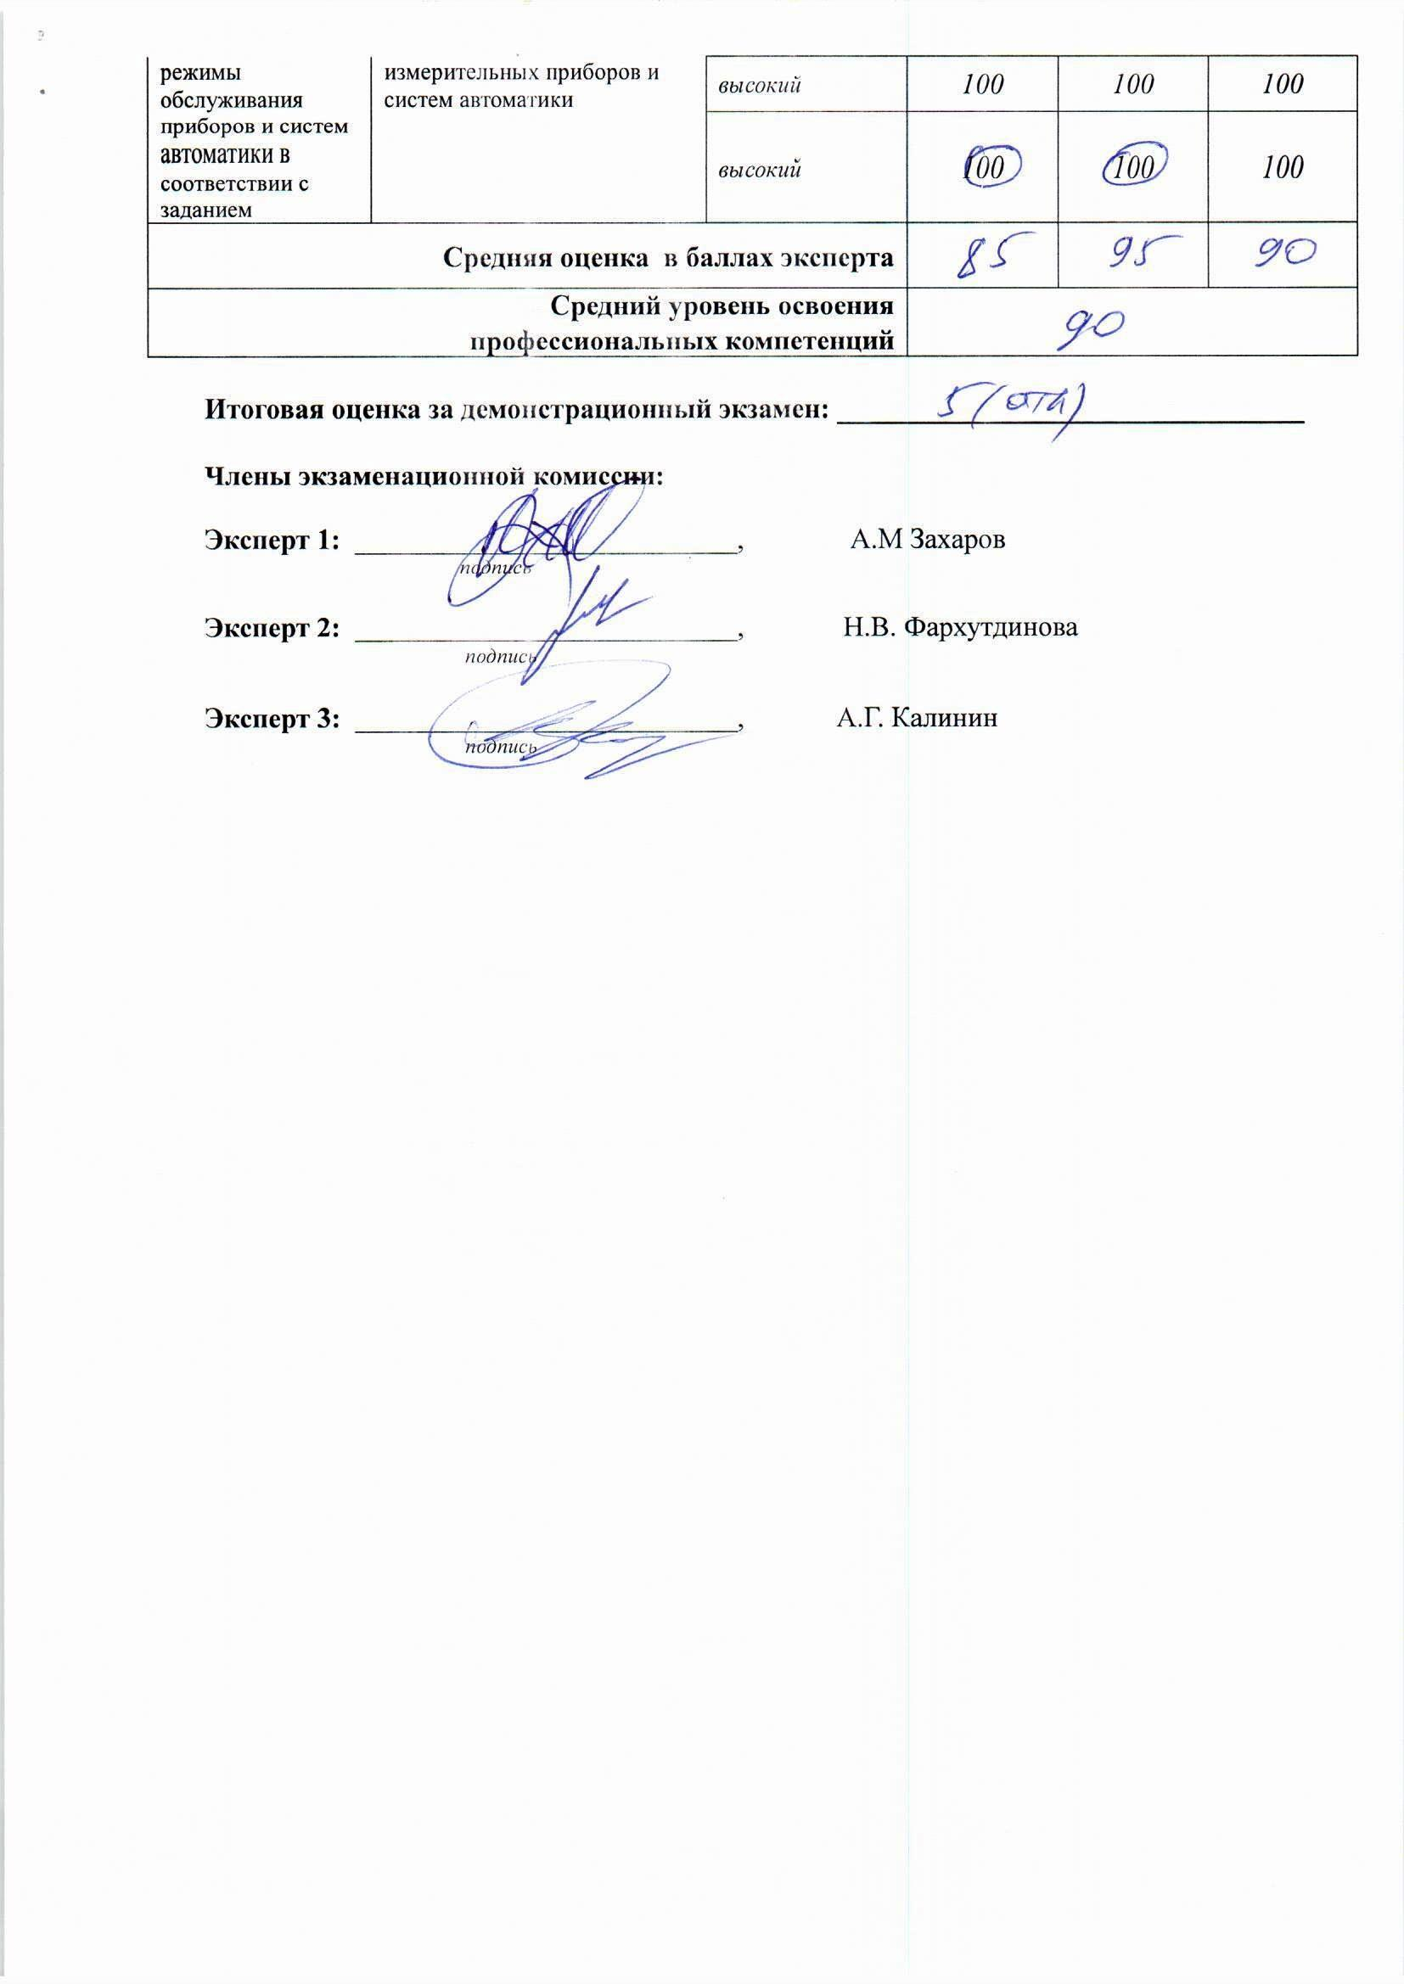Рис. 1. Оценочный лист по заданию на демонстрационный экзамен

На основании усреднённой экспертной оценки по освоенным профессиональным компетенциям экзаменационной комиссией было принято решение о результатах демонстрационного экзамена и студенту выставлена итоговая оценка за демонстрационный экзамен, в соответствии с установленной шкалой.
По итогам проведения демонстрационного экзамена апробируемой программы были получены следующие результаты:

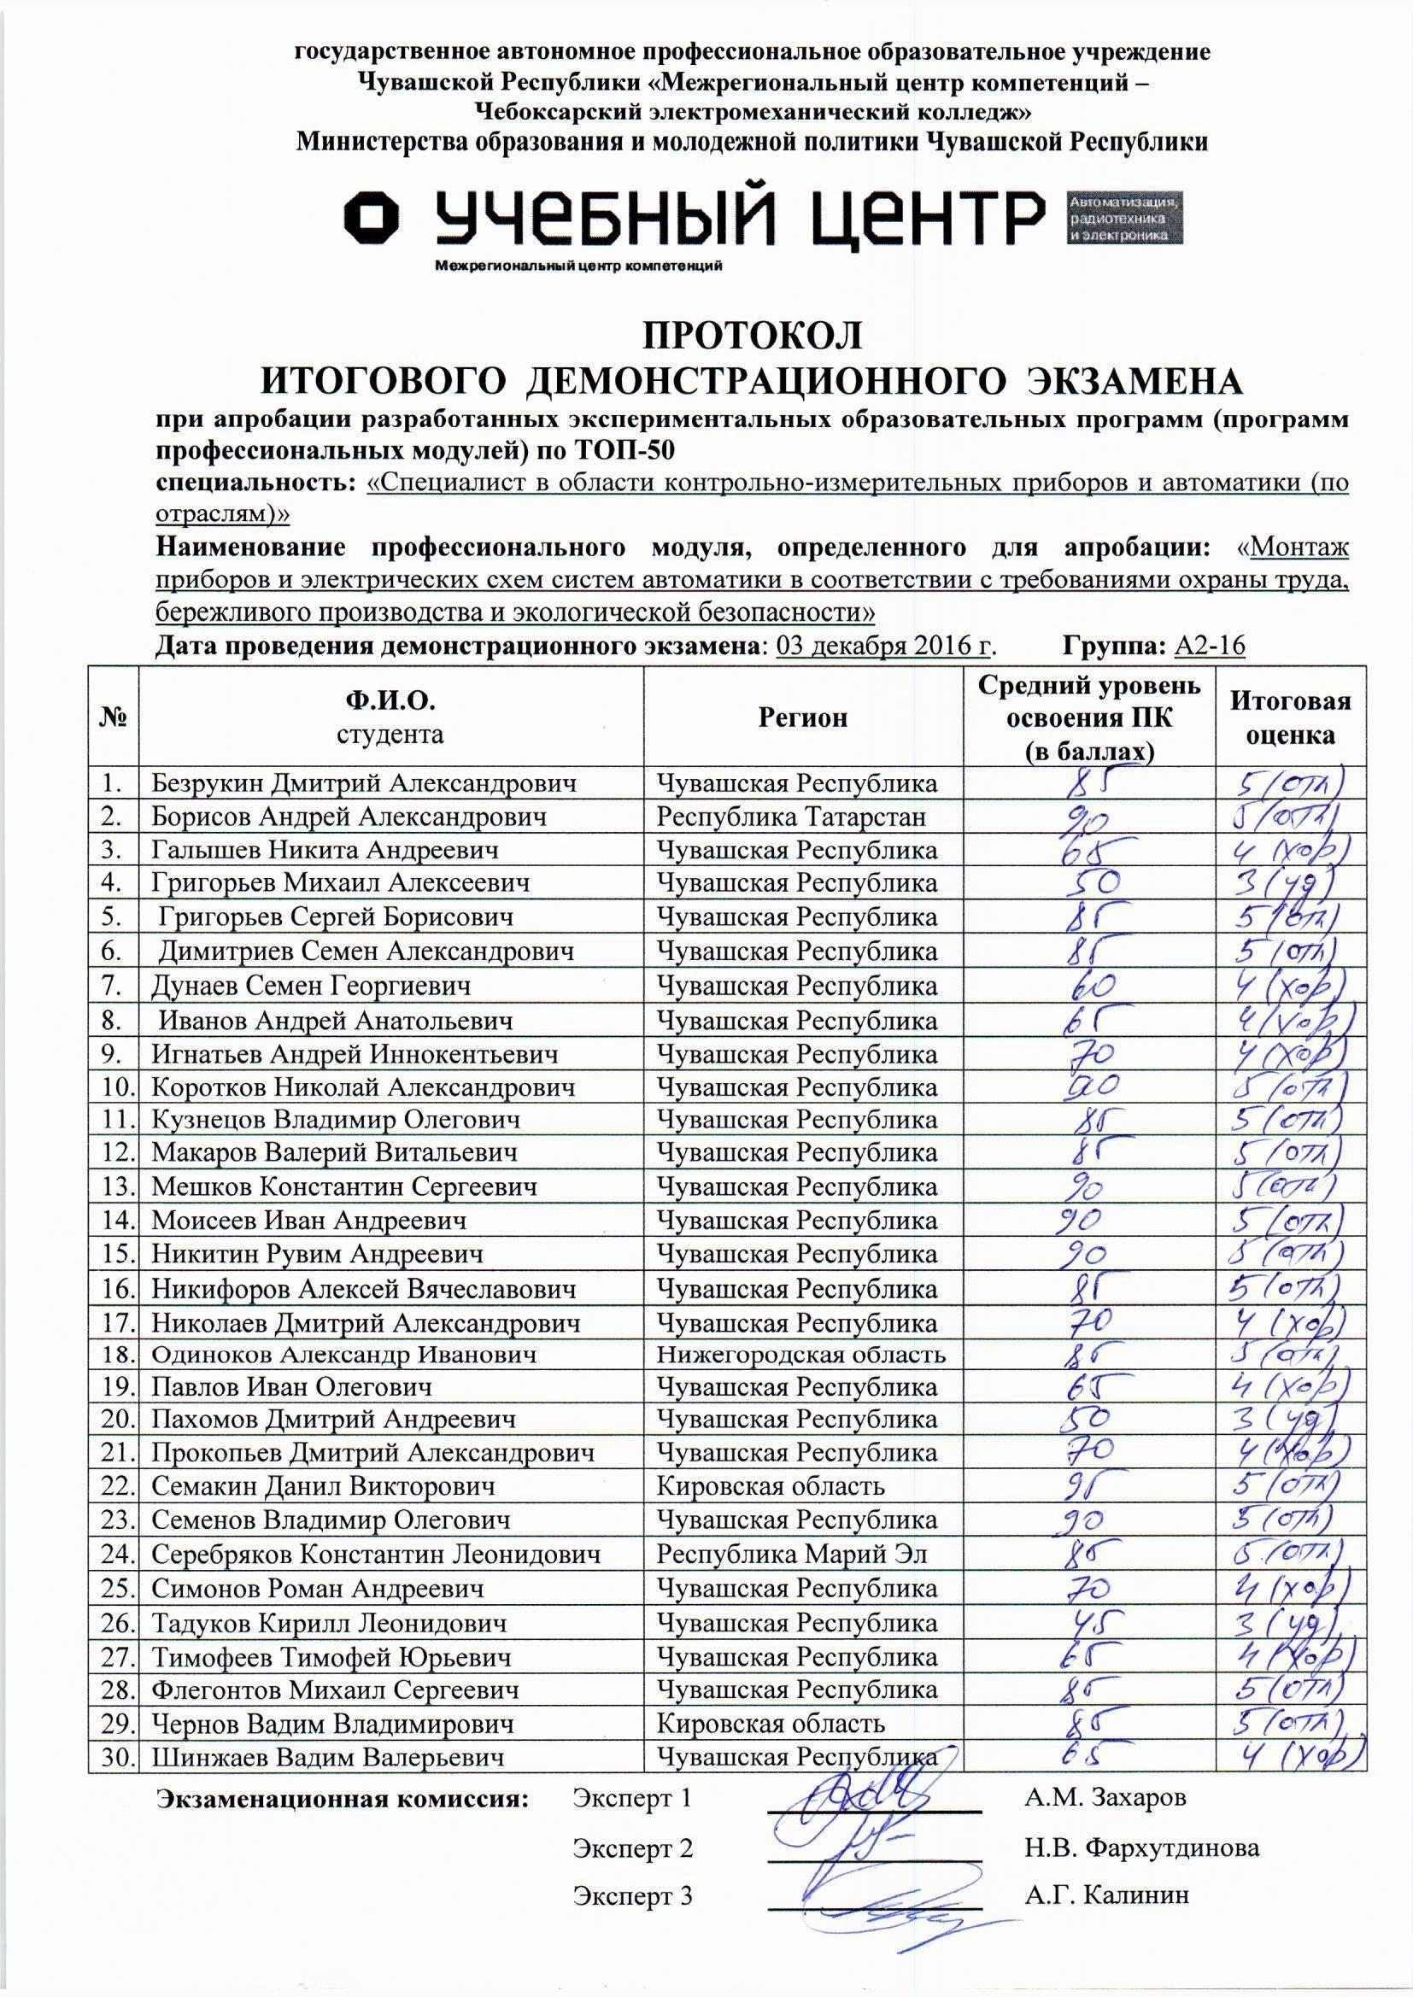
Рис. 2. Протокол итогового демонстрационного экзамена

Из таблицы видно следующее:
90-100 баллов (оценка «отлично») набрали 17 чел. (57%);
70-89 баллов (оценка «хорошо») набрали 10 чел. (33%);
41-69 баллов (оценка «удовлетворительно») набрали 3 чел. (10%).
Из чего следует вывод об общих результатах апробации разработанной экспериментальной образовательной программы, учебно-методических комплексов, заданий для проведения итогового демонстрационного экзамена, контрольно-измерительных материалов для текущей, промежуточной и итоговой аттестации по специальности ТОП-50 Специалист в области контрольно-измерительных приборов и автоматики (по отраслям):
100 % выпускников МЦК, прошли итоговый демонстрационный экзамен;
57 % выпускников МЦК, прошли итоговый демонстрационный экзамен и набрали не менее 80 баллов по 100-балльной шкале.
Таким образом, выполнены следующие установленные плановые показатели деятельности МЦК по специальности ТОП-50 Специалист в области контрольно-измерительных приборов и автоматики (по отраслям):
№ | Целевой показатель | Ед. | Плановое значение | Факти-ческое значение
1. | Количество компетенций (профессий) из области подготовки кадров МЦК, по которым разработаны экспериментальные образовательные программы | 1 | 1 | 1
2. | Количество компетенций (профессий) из области подготовки кадров МЦК, по которым разработаны учебно-методические комплексы | 1 | 1 | 1
3. | Количество компетенций (профессий) из области подготовки кадров МЦК, по которым разработаны и апробированы учебно-методические комплексы | 1 | 1 | 1
4. | Количество компетенций (профессий) из области подготовки кадров МЦК, по которым разработаны и апробированы задания для проведения итогового демонстрационного экзамена | 1 | 1 | 1
5. | Количество компетенций (профессий) из области подготовки кадров МЦК, по которым разработаны и апробированы контрольно-измерительные материалы для текущей, промежуточной и итоговой аттестации | 1 | 1 | 1
6. | Доля выпускников МЦК, прошедших итоговый демонстрационный экзамен | % | 70 | 100
7. | Доля выпускников МЦК, прошедших итоговый демонстрационный экзамен и набравших не менее 80 баллов по 100-балльной шкале | % | 20 | 57
16. | Доля профессиональных образовательных организаций, студенты которых прошли процедуру демонстрационного экзамена, от числа образовательных организаций профессионального образования в субъекте Российской Федерации | % | 5 | 5
17. | Доля студентов, привлеченных из других субъектов Российской Федерации для обучения по экспериментальным образовательным программам | % | 15 | 15
18. | Доля педагогических работников, привлеченных из других субъектов Российской Федерации для преподавания по экспериментальным образовательным программам | % | 10 | 20

Исходя из вышеизложенного, можно сделать вывод, что апробация разработанной экспериментальной образовательной программы, учебно-методических комплексов, заданий для проведения итогового демонстрационного экзамена, контрольно-измерительных материалов для текущей, промежуточной и итоговой аттестации по специальности ТОП-50 Специалист в области контрольно-измерительных приборов и автоматики (по отраслям) прошла успешно:
сформированы не менее 2-х групп по профессии/специальности СПО в соответствии с перечнем ТОП-50, входящим в область подготовки МЦК, для проведения апробации экспериментальной образовательной программы (основной образовательной программы и/или программы профессионального обучения);
завершена апробация экспериментальных образовательных программ (основных образовательных программ и/или программ профессионального обучения) по профессии/ специальности СПО в соответствии с перечнем ТОП-50, входящим в область подготовки МЦК (не менее 2-х групп по каждой программе);
апробированы учебно- методические комплексы к экспериментальным образовательным программам по профессии/ специальности СПО в соответствии с перечнем ТОП-50, входящим в область подготовки МЦК;
апробированы контрольно-измерительные материалы для текущей и промежуточной аттестации обучающихся по профессии/ специальности СПО в соответствии с перечнем ТОП-50, входящим в область подготовки МЦК;
апробированы здания для проведения итогового демонстрационного экзамена по профессиям/специальностям СПО в соответствии с перечнем ТОП-50, входящим в область подготовки МЦК;
подготовлен протокол проведения демонстрационного экзамена по профессиям/специальностям СПО в соответствии с перечнем ТОП-50, входящим в область подготовки МЦК;
получены результаты апробации экспериментальных образовательных программ по профессиям/ специальностям СПО в соответствии с перечнем ТОП-50, входящим в область подготовки МЦК.
По итогам апробации данной экспериментальной программы были выявлены следующие несоответствия, требующие корректировки и актуализации программы. Так, по итогом апробации экспериментальной программы ПМ.1 Монтаж приборов и электрических схем систем автоматики в соответствии с требованиями охраны труда, бережливого производства и экологической безопасности имеются следующие рекомендации: необходимо добавить учебный материал по изучению измерительных приборов, их классификацию, область применения, типы и виды, а так же уделить внимание при изучении данного модуля приводам станков с числовым программным управлением и автоматизированным производственным линиям.
По итогам апробации подготовлены предложения по доработке проектов ФГОС по профессиям/ специальностям СПО в соответствии с перечнем ТОП-50, входящим в область подготовки МЦК, которые в дальнейшем будут направлены в соответствующие федеральные учебно-методические объединения.

